Marcin Burgknap

Paweł Obraniak

**Jednolity system obługi ankiet**

Przeprowadzne testy:

Manualne:

* Logowanie użytkowanika
* Przegladanie ankiety
* Wykonywanie nowej ankiety
* Kontynuowanie rozpoczętej ankiety

Apliakcja dostepna jest w dwuch weraja jesykowych

* Polskiej
* Angielskiej

Wybór jezyka możliwy jest przed zalogowaniem się do sytstemu domyślnym jezykiem jest jezyk polski. Prztełmacznieu ulegaja wszystke cześci systemu poza natywnymi pytaniami, ankietami nazwami przedmiotów i kursów.

Wersja Językowa

Polska

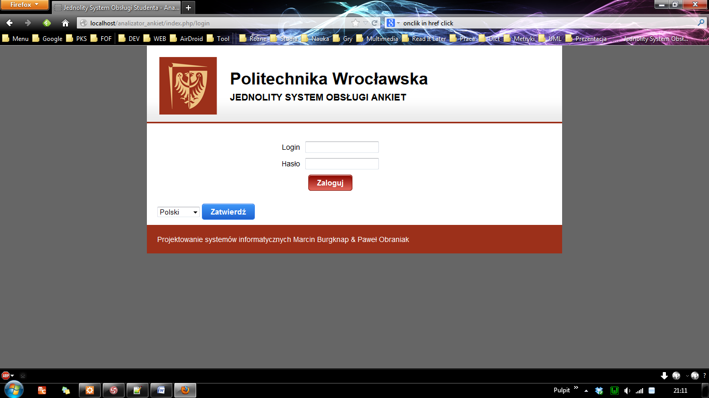

Ekran logowanie umozliwa zalogowanie się od systemu a także zmiane wersji jezykowej aplikacji.

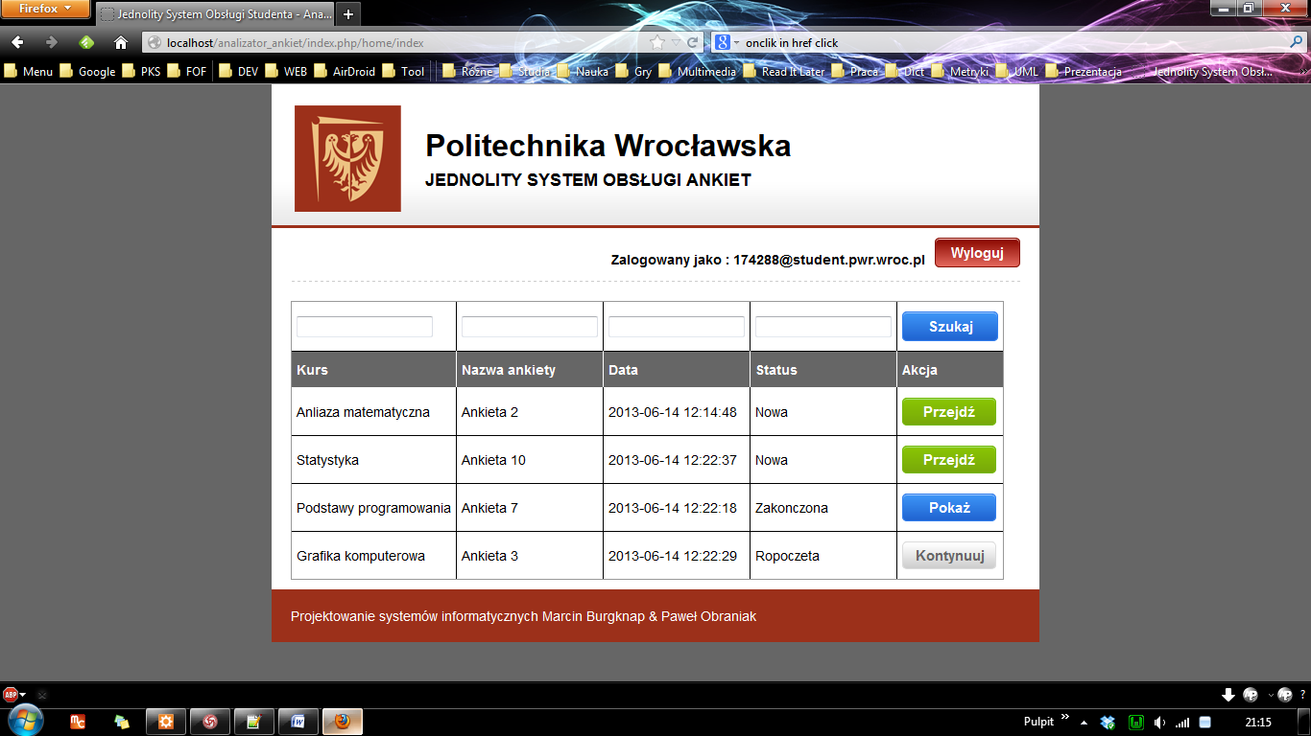

Ekran główny aplikacji wyswietlajacy liste aktulanie aktulanych ankiet do wykonania przez osobe zalogowaną z wyswietlane sa podstawowe dane takie jak nazwa kursu nazwa ankiety data zakoncznia obecny status ankiety nowa rozpoczeta czy zakończona oraz szybki filter do wyszukiwania

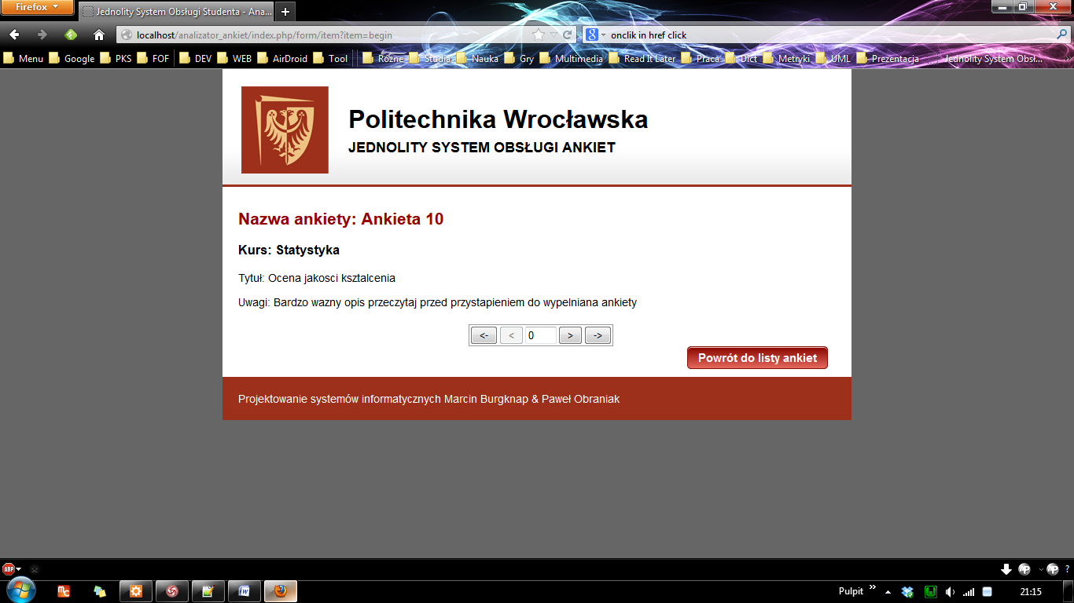

Po wybranie nowej ankiety i przejsciu do zostajemy przeniesieniu na ekran poczotkowy wyswietlajacy podstawowe rozszezone dane dotyczące ankety a mianowice nazwe kursu tytuł ankiety oraz uwagi W przypadku checi powrotu do lity ankiet możemy skorzystac z przycisku powrotu.

Do nawigacji po ankiecie służy potreczne menu s ktrego możemy się przemieszczac na poczatek oraz podsumowanie ankiety orac pomiedzy konkretnymi pytaniami.

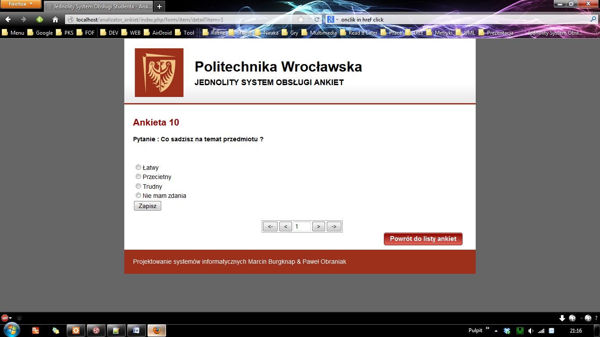

Ekran pokazuje pierwsze pytanie z konkrenej ankiety jest pytanie zamkniete z 4 opcjami do wyboru .

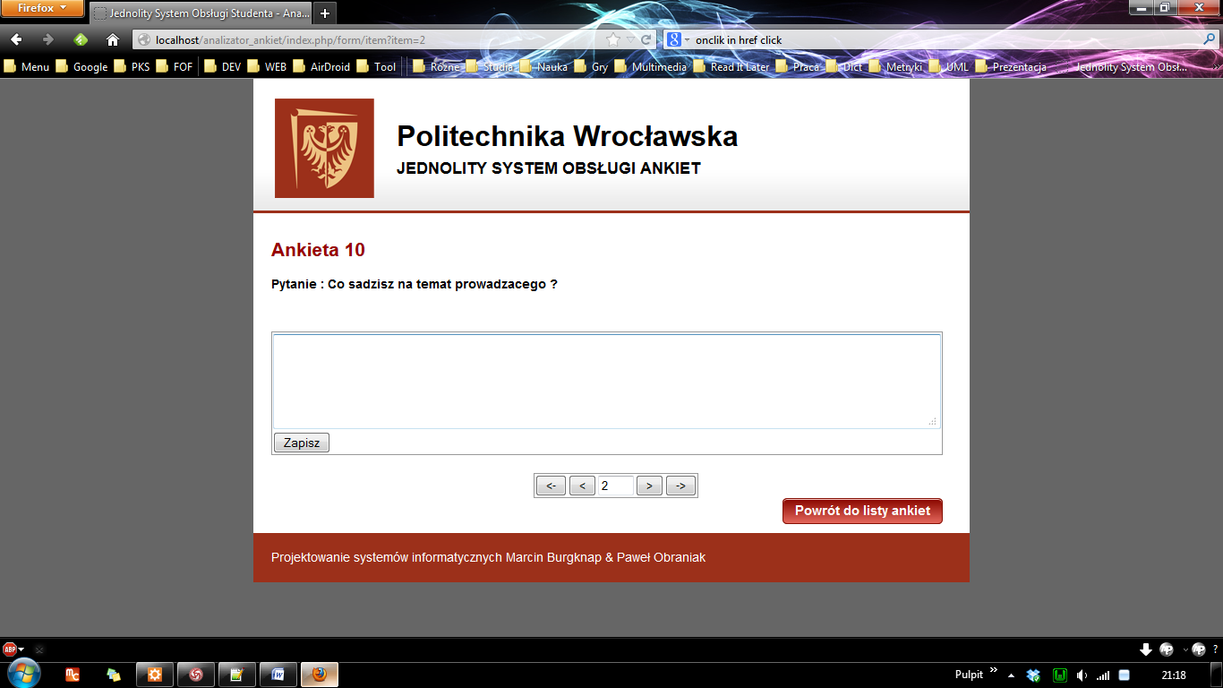

Przejscie do kolejnego pytania pokazuje nam pytanie otwarte z mozliwoscia wpisania własnej odpowiedzi.

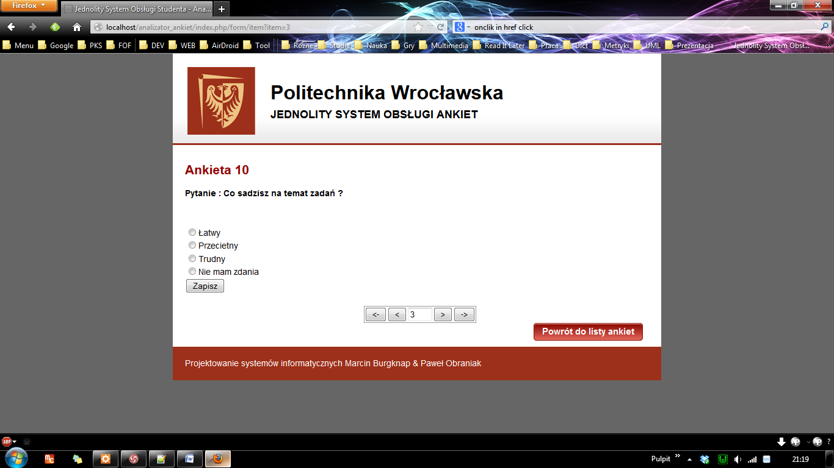

Kolene pytanie zmakniete zdefiniowane zgodnie z szablonem w bazie

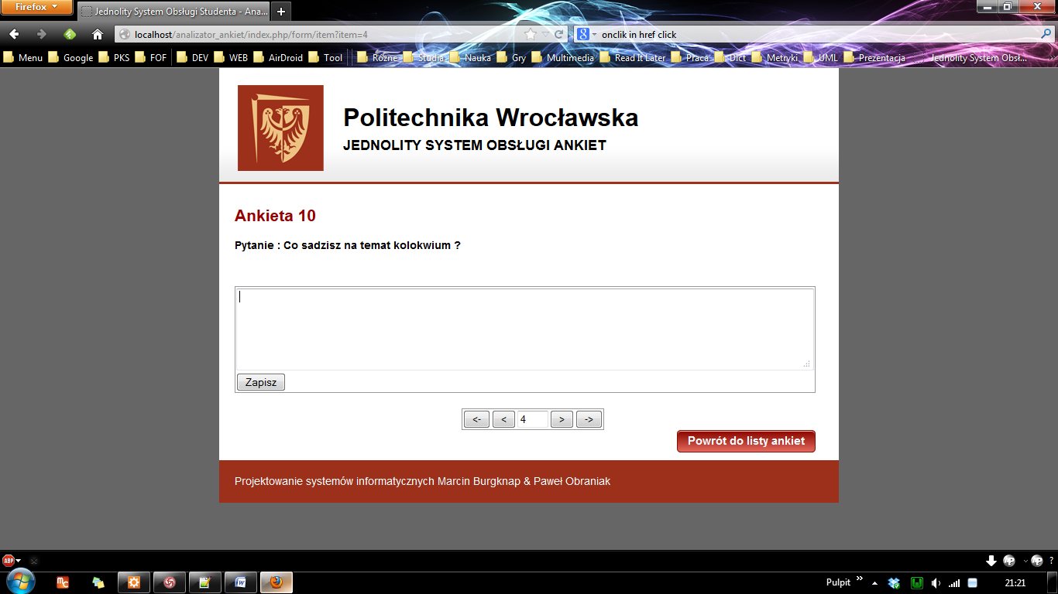

Ostatnei pytanie otwarte z przykładowej ankiety

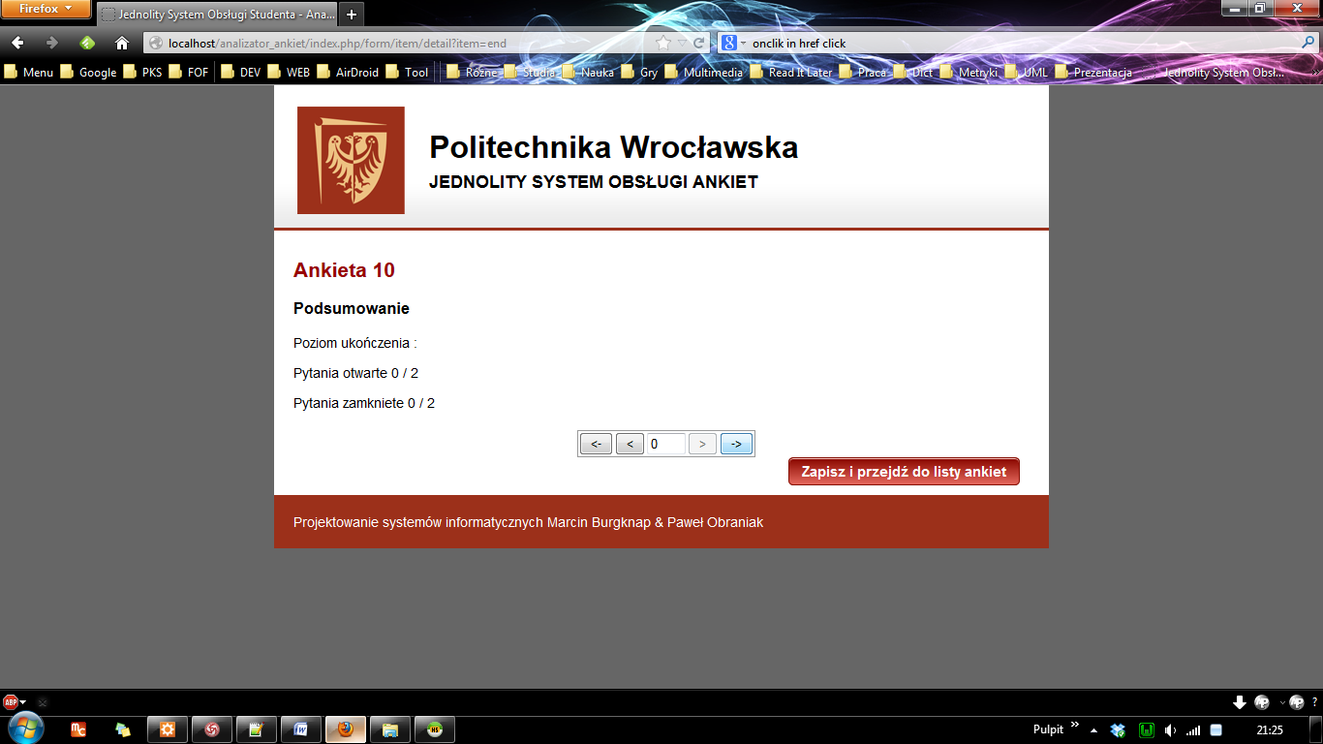

Podsumowanie przykładowej a nkiety w tym przypadku nie wypełnilismy żadnego stad poziom ukonczenia jest zerowy

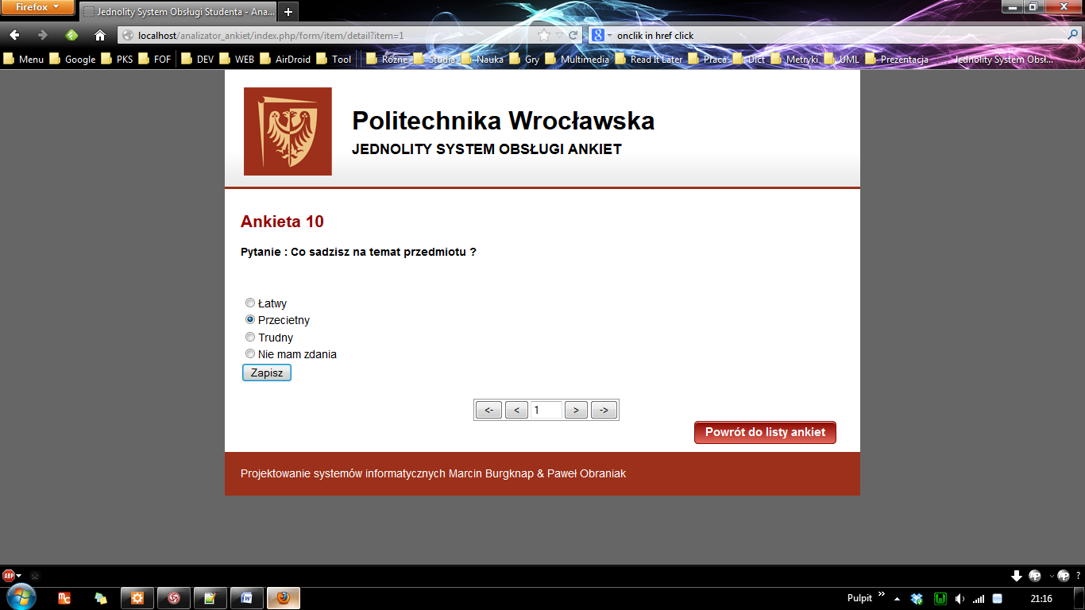

Po wyjsciu do listy ankiet i wybraniu konkretnej nakiety lub po prawrocie to dowolnego pytania w obecnie otwartej ankiecu rozpoczynamy jej wypelnianie Po wybraniu odpowiedzi potwirdzamy zmiane przy pomocy przycisku zapisz

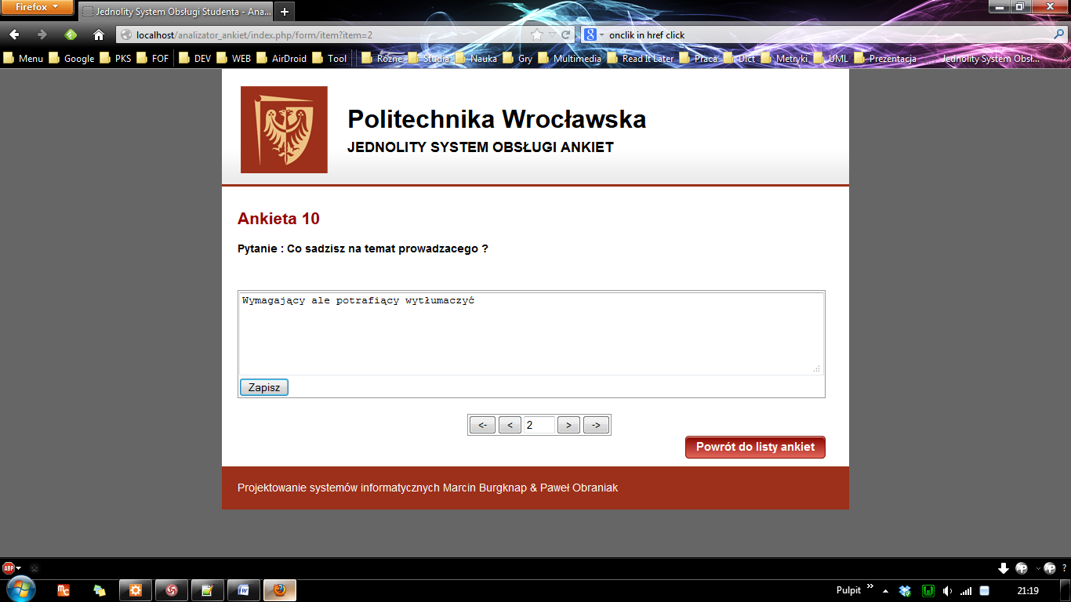

Wypełaniamy kolejne z dostepnych pytan w tym przypadku pytanie otwarte.

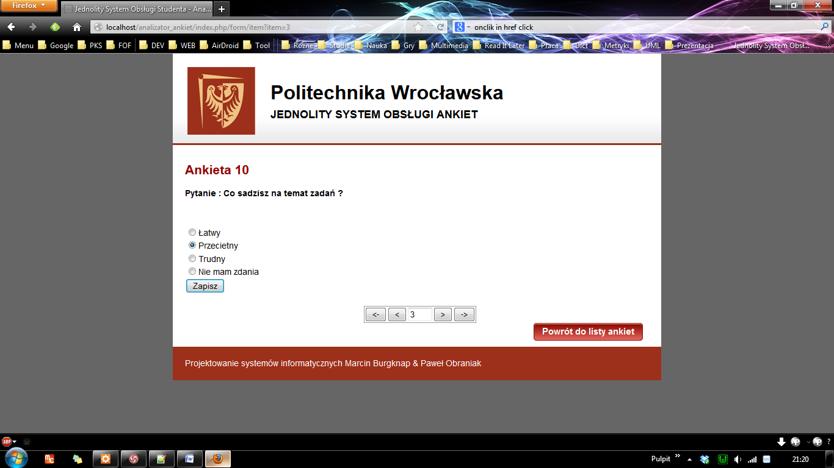

Nastepnei wypaniamy kolejne pytanie zmakniete w kazdej chwili możemy zrezyknowac z wypełniania aniety i przejsc do listy ankiet zane obecnie potwierdzone zostaja zapisane w celu umozliwenia pozniejszej edycji.

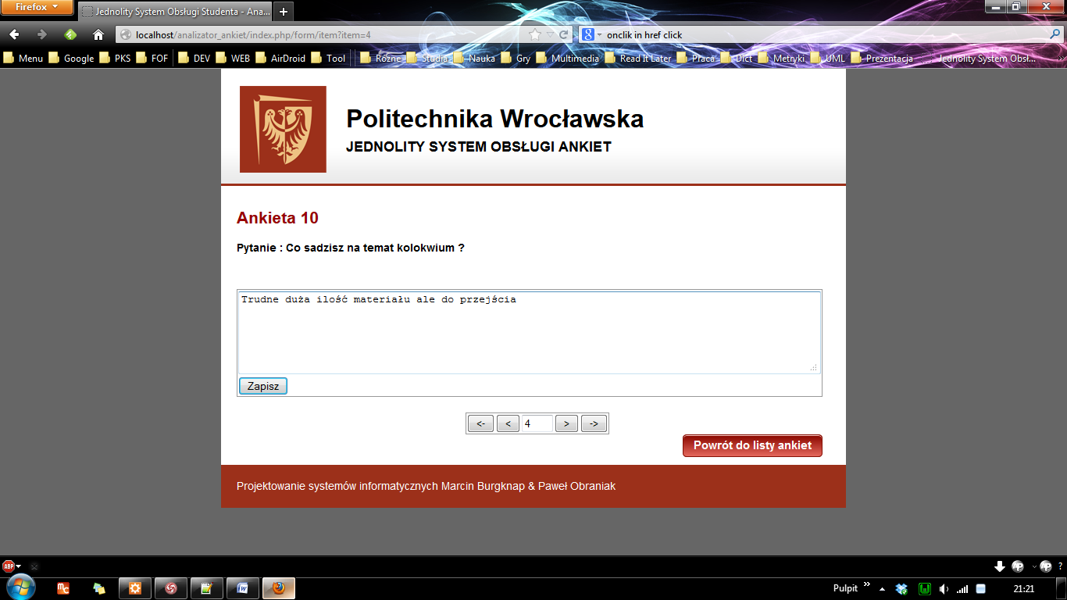

Wypaniamy ostatnie z dostepnych pytan i potwierdzamy zmiany

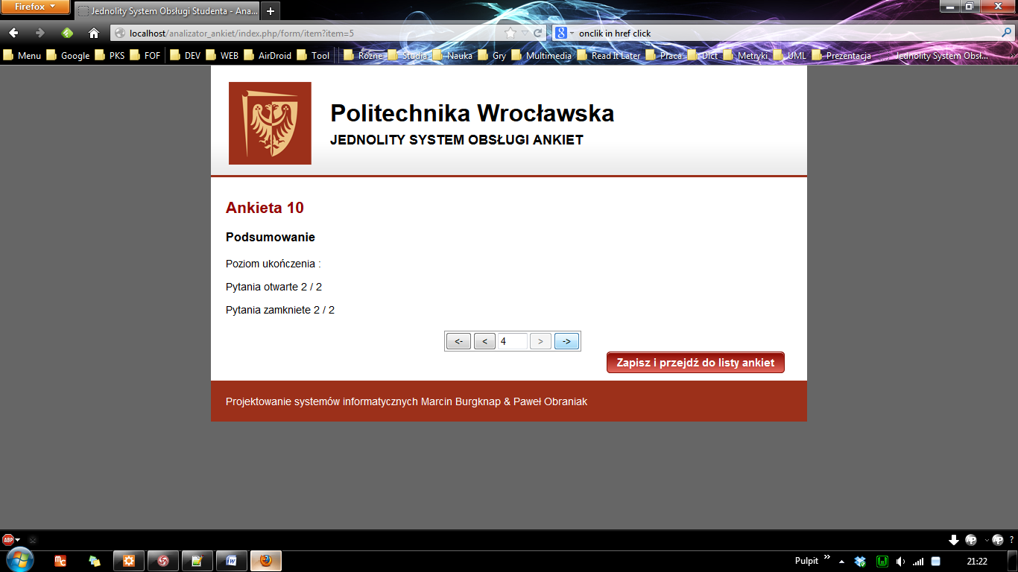

Po wypelniemu przechodzimy automatynie na podsumowanie gdzie wydizmy iż w 100% wypenilismy ankiete odpowiedizleimy na kazde z dostepnych pytań

**Angielska wersja jezykowa**

Prezentowana poniżej jednie w postaci różnić dostępna funkcjonlność pokrywa się z funkcjonalnościami wersji polskiej.

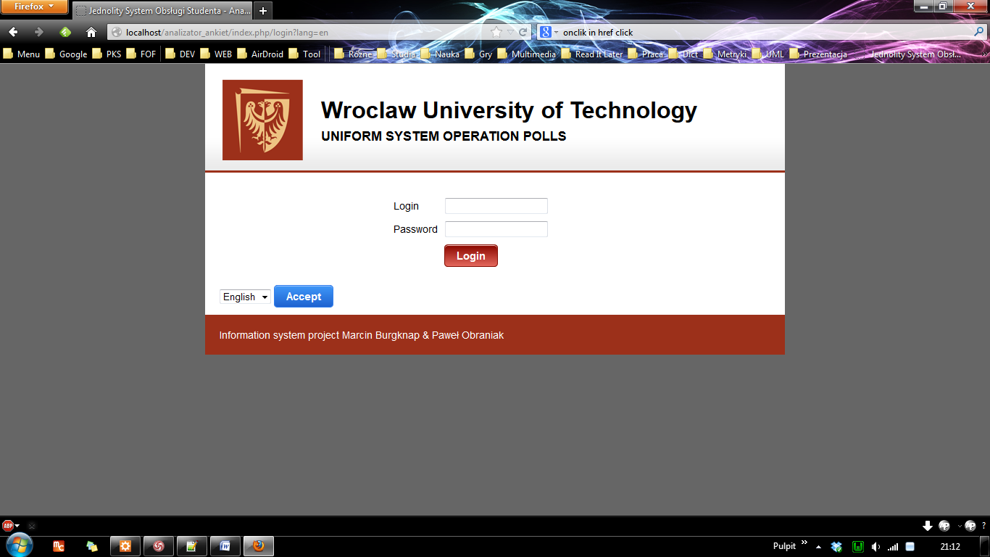

Ekran logowani przetłumaczony w całości wraz możliwoscia zmiany języka

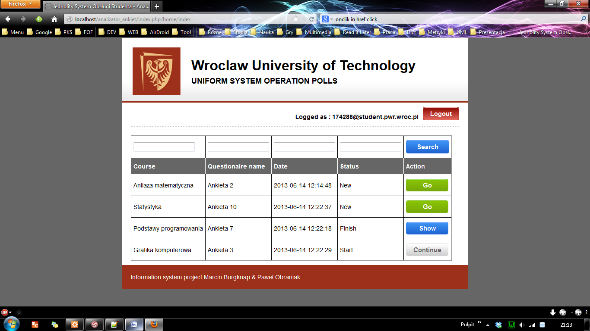

Ekran wyboru przypisanej do użytkowniaka ankiety, jakie musi wykoanać oraz do jakich ma dostep wraz zmożliwościa filtrowania.

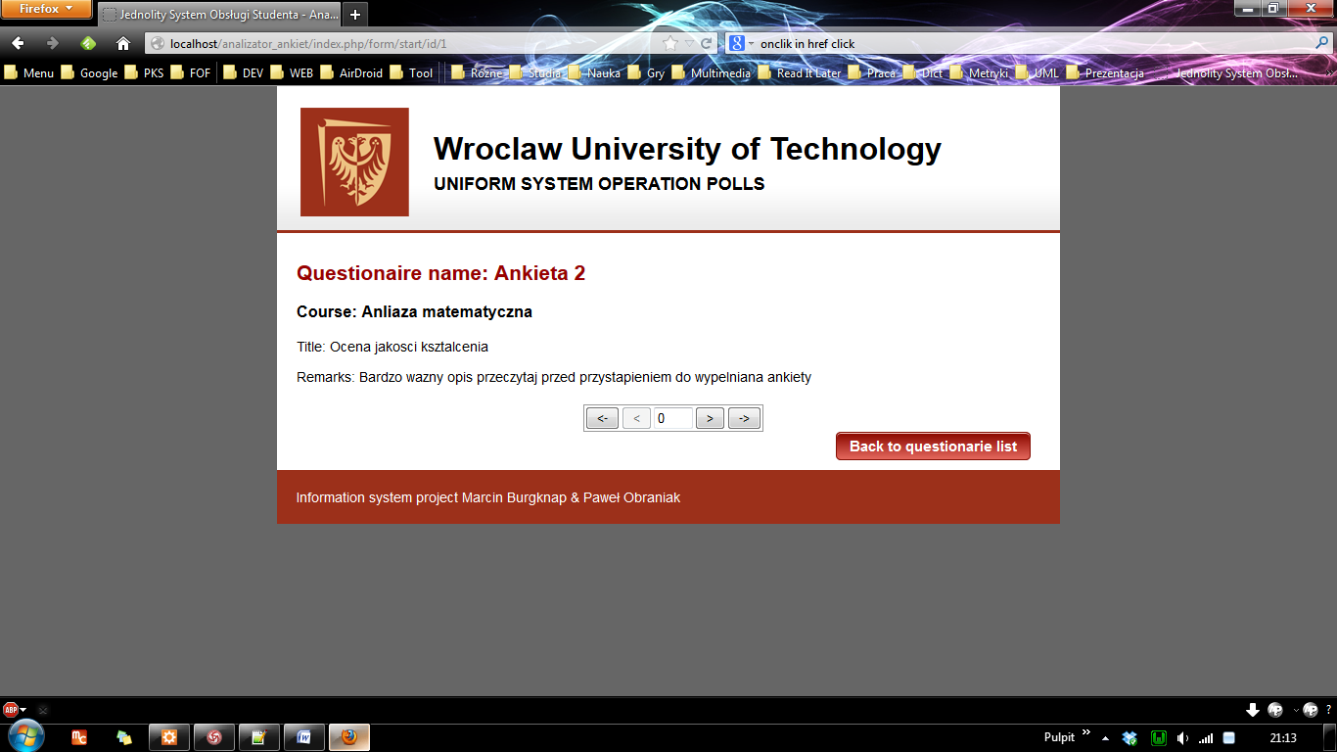

Strona tytułowa wybranje ankiety.

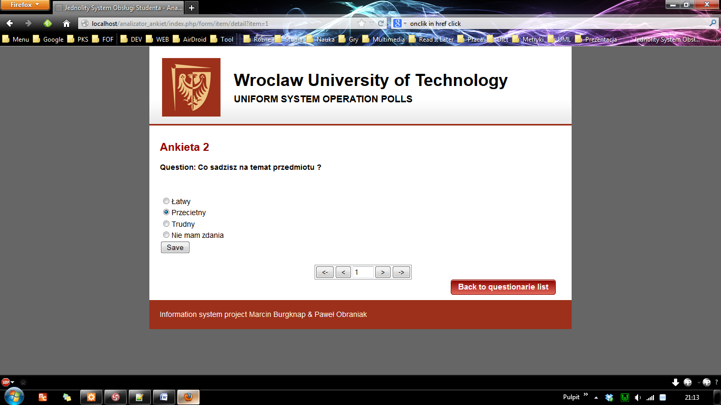

Przykładowe pytanie zamkniete wybranej ankiety

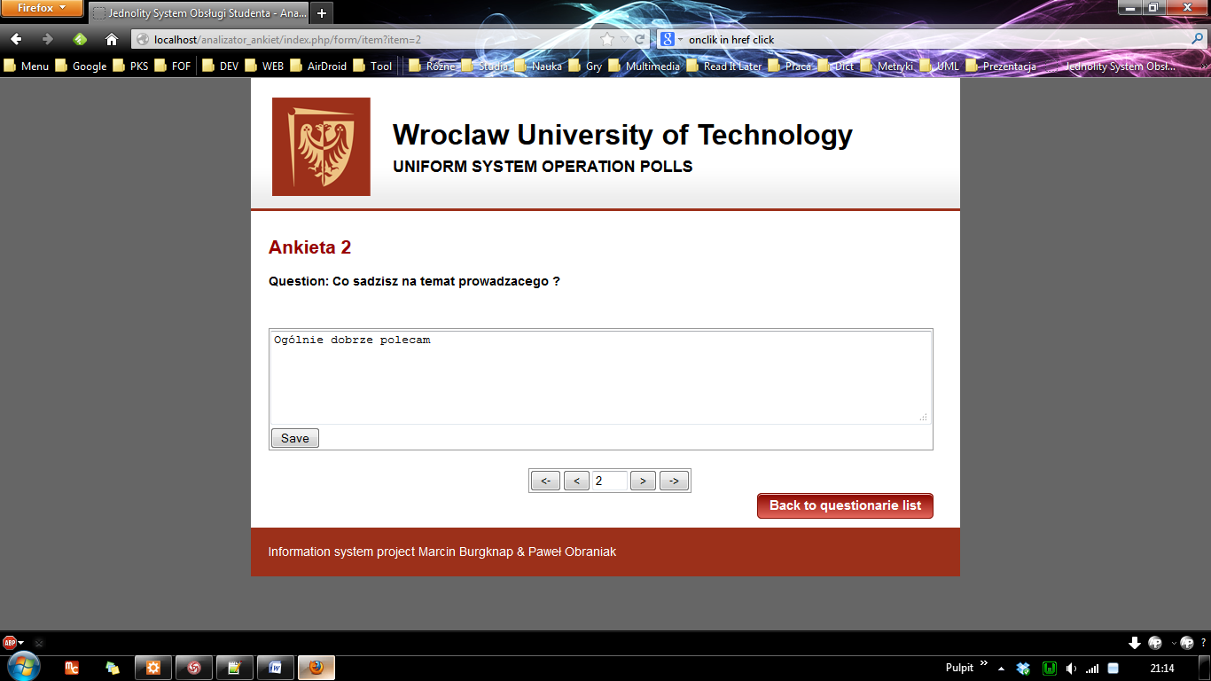

Przykładowe pytanie otwarte wybranej ankiety

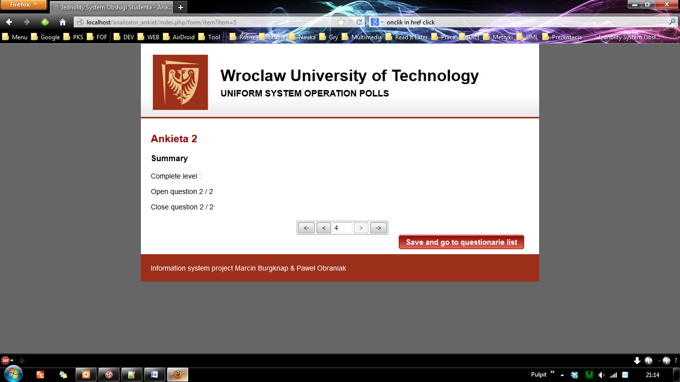

Podsumowanie wybranje ankeity wraz z przedstawieniem poziomu ukonczenia.